CENTRO EDUCACIONAL DE ADULTOS ISABEL LA CATOLICA. “María del Carmen Vivanco Fierro”
Unidad Técnica Pedagógica “profesoramaricarmen2020@gmail.com”
Puente Alto.

EVALUACION DE Nº 4
“TERCER NIVER A”

NOMBRE DEL ALUMNOS: | CURSO:

DEPARTAMENTO | Lenguaje | ASIGNATURA | Lenguaje y Comunicación
OBJ. PRIORIZADOS | - Formula opiniones críticas fundamentadas frente a la lectura de diversos tipos de textos.  - Lee comprensivamente diversos textos literarios y no literarios considerando aspectos formales y de contenido. | FECHA DE INICIO | 21 junio 2021
 |  | FECHA DE ENTREGA | 28 Junio 2021
INSTRUCCIONES GENERALES DEL PROFESOR.
Lee detenidamente cada pregunta e indicación. Responde con lápiz pasta azul cuando estés seguro de tu respuesta, no uses corrector. Entrega tu evaluación en la fecha acordada.
EVALUACION.
I.- Ítem de comprensión lectora.
1. Lee el siguiente texto y luego responde las siguientes preguntas.

La segunda: blog
Porath, William

Lunes 11 de abril de 2011
Ciber democracia, participación y representación

Ahora es común ver a ministros, periodistas y opinó logos concentrados en sus manos. No están rezando el rosario: twittean. Es que esta nueva herramienta se está tornando imprescindible para ellos, pues lo que se divulga allí en la mañana puede llegar a ser una gran bola de nieve, con miles de participantes y consecuencias insospechadas, mucho antes de ser recogido por la TV en la noche o los diarios del día siguiente.
En una visión optimista, estamos ante un nuevo aspecto que el desarrollo tecnológico ofrecería a la llamada “democracia electrónica”. Ahora el ciudadano común y corriente puede vincularse directa, inmediata y orizontalmente con sus representantes y el gobierno; seguir sus acciones en la web, interpelarlos en sus blogs, saber qué están haciendo o pensando a través de sus facebooks y obligarlos a responder en Twitter. Es más, los ciudadanos entre sí pueden vincularse rápida y efectivamente por este medio, organizarse y hacer sentir su voz. La democracia delegada cambiaría así a una “democracia continua”.
Sin duda hay un cambio: las condiciones de inmediatez de esta nueva opinión pública y su mayor compromiso en los temas que sigue están obligando a los políticos y sus asesores a reaccionar mucho más rápido. En todo caso la pregunta es la misma: ¿Es esto democracia o estamos asistiendo a una nueva “circulación de las élites”?
Mirando el vaso medio lleno, hay aquí una oportunidad de involucrar más en la política a los nativos digitales. Pero los medios y avances tecnológicos no podrán reemplazar a un requisito de toda democracia: ciudadanos activos e interesados, ni al otro lado de la medalla: líderes políticos de categoría.
Fuente adaptado de: http://blogs.lasegunda.com/thinktank/2010/12/29/ciberdemocracia-participacion.aspv

2. Marque la alternativa correcta (2 Ptos. c/u)
1. ¿Qué tipo de texto es el leído?  a. Noticia  b. Reportaje  c. Columna de opinión | 2. ¿Cuál es el propósito del texto?  a. Exponer una opinión.  b. Dar a conocer una noticia.  c. Expresar sentimientos
3. ¿Quién es William Porath?  a. Director de un diario.  b. Columnista de un diario.  c. Director de una radio | 4. El texto tiene un carácter:  a. objetivo.  b. subjetivo.  c. crítico.

II. El texto literario y no literario
1. Analiza el siguiente fragmento de la oda a la cebolla de Pablo Neruda
La Oda es una composición poética y que corresponde al género lírico, se pueden definir como un tipo de canto a través del cual el poeta busca transmitir una idea o mensaje que invite a la reflexión.
Cebolla,
luminosa redoma,
pétalo a pétalo
se formó tu hermosura,
escamas de cristal te acrecentaron
y en el secreto de la tierra oscura
se redondeó tu vientre de rocío.
Bajo la tierra
fue el milagro
y cuando apareció
tu torpe tallo verde,
y nacieron
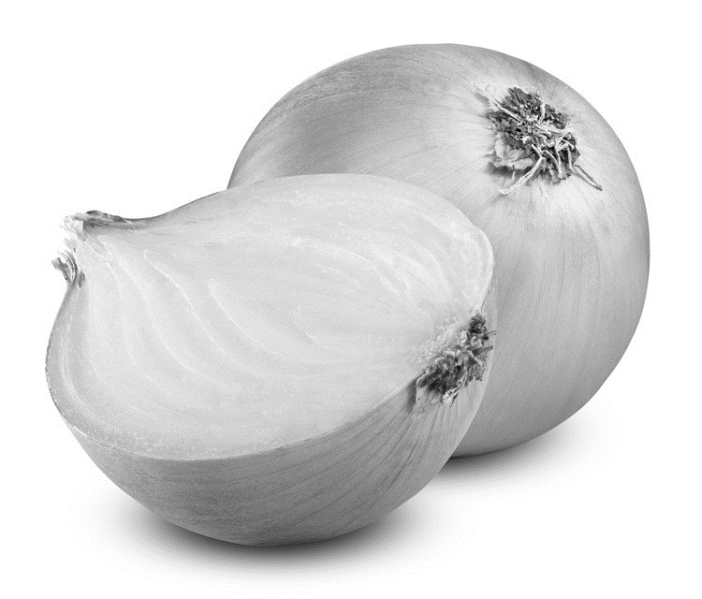
tus hojas como espadas en el huerto,
la tierra acumuló su poderío
mostrando tu desnuda transparencia,
y como en Afrodita el mar remoto
duplicó la magnolia
levantando sus senos,
la tierra
así te hizo,
cebolla,
clara como un planeta,
y destinada
a relucir,
constelación constante,
redonda rosa de agua,
sobre
la mesa
de las pobres gentes.

Responde las preguntas: ( 2 Ptos. c/u)

1. ¿Cuál es el tema del poema?  a. La comida  b. La cebolla  c. La tierra  d. La magnolia | 2. ¿Qué sentimientos expresa el hablante lirico?  a. admiración a la cebolla  b. pena por este fruto  c. rabia con esta verdura  d. molestia por su textura
3. ¿Cuál es el autor de este poema?  a. don juan el verdulero  b. el cocinero de la cebolla  c. Pablo Neruda  d. Los pobres que la comen | 4. ¿Qué imágenes relaciona el poeta con la cebolla?  a. La Relaciona con el cielo y los planetas.  b. Recuerda sus viajes y comidas favoritas.  c. Recalca la idea de que es un alimento que ha sido esencial para los que menos tenían.  d. Disminuye la posibilidad de comparar.

2. Lee estos dos textos y responde las preguntas
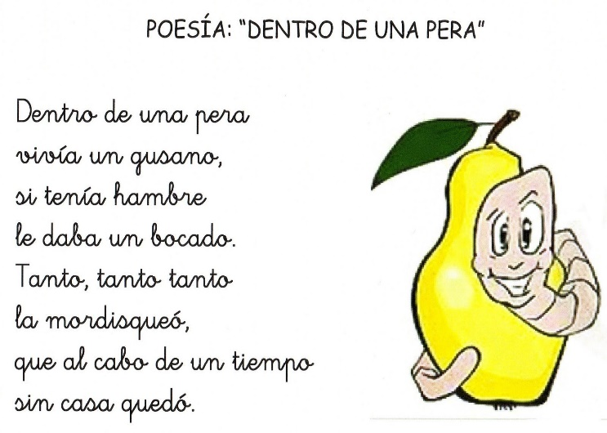
Definición de pera
Pera:
Fruto del peral, comestible, de color verde, amarillo o encarnado, ancho por la parte de abajo y delgado por la de arriba (donde tiene el pedúnculo), de piel fina y pulpa blanca, muy jugosa, sabor dulce y, en el centro, unas semillas pequeñas de color negro.

a. ¿Cuál es el tema de ambos textos? ( 3 Ptos. c/u)

b. Completa el siguiente organizador gráfico. (2 Ptos. c/u)

Definición de pera
Poema a la pera

